**Databases Laboratory Work Nr.5** Mamaliga Dumitras FAF-191

**Title: TRANSACT-SQL: INSTRUCTIUNI PROCEDURALE**

**Prerequisites:** SQL Server Management Studio

**Objectives:** Studierea elementelor de baza ale limbajului Transact-SQL

**Tasks:**

1. Completati urmatorul cod pentru a afisa cel mai mare numar dintre cele trei numere prezentate:

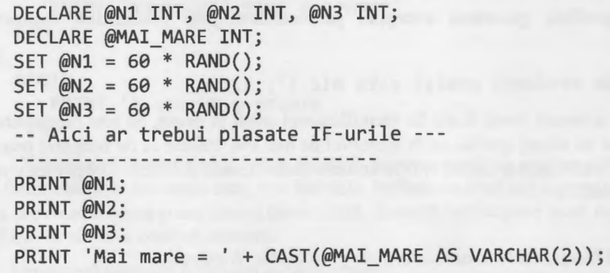

2. Afisati primele zece date (numele, prenumele studentului) in functie de valoarea notei (cu exceptia notelor 6 si 8) studentului la primul test al disciplinei Baze de date , folosind structura de alternativa IF. .. ELSE. Sa se foloseasca variabilele.

3. Rezolvati aceeasi sarcina, 1, apeland la structura selectiva CASE.

4. Modificati exercitiile din sarcinile 1 si 2 pentru a include procesarea erorilor cu TRY si CATCH, si RAISERRROR.

**Implementation:**

**1)**

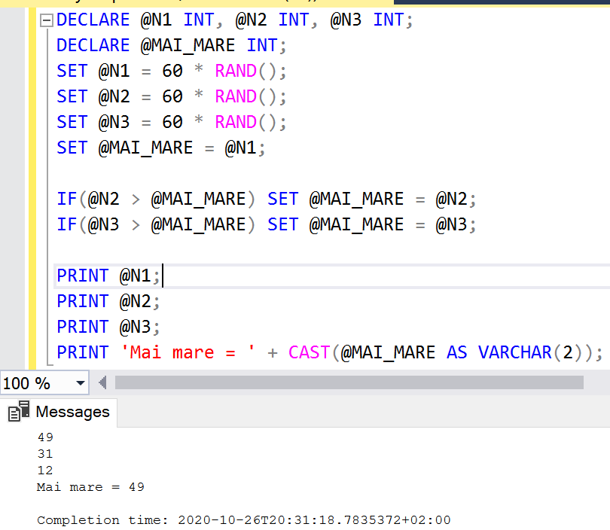

**2)**

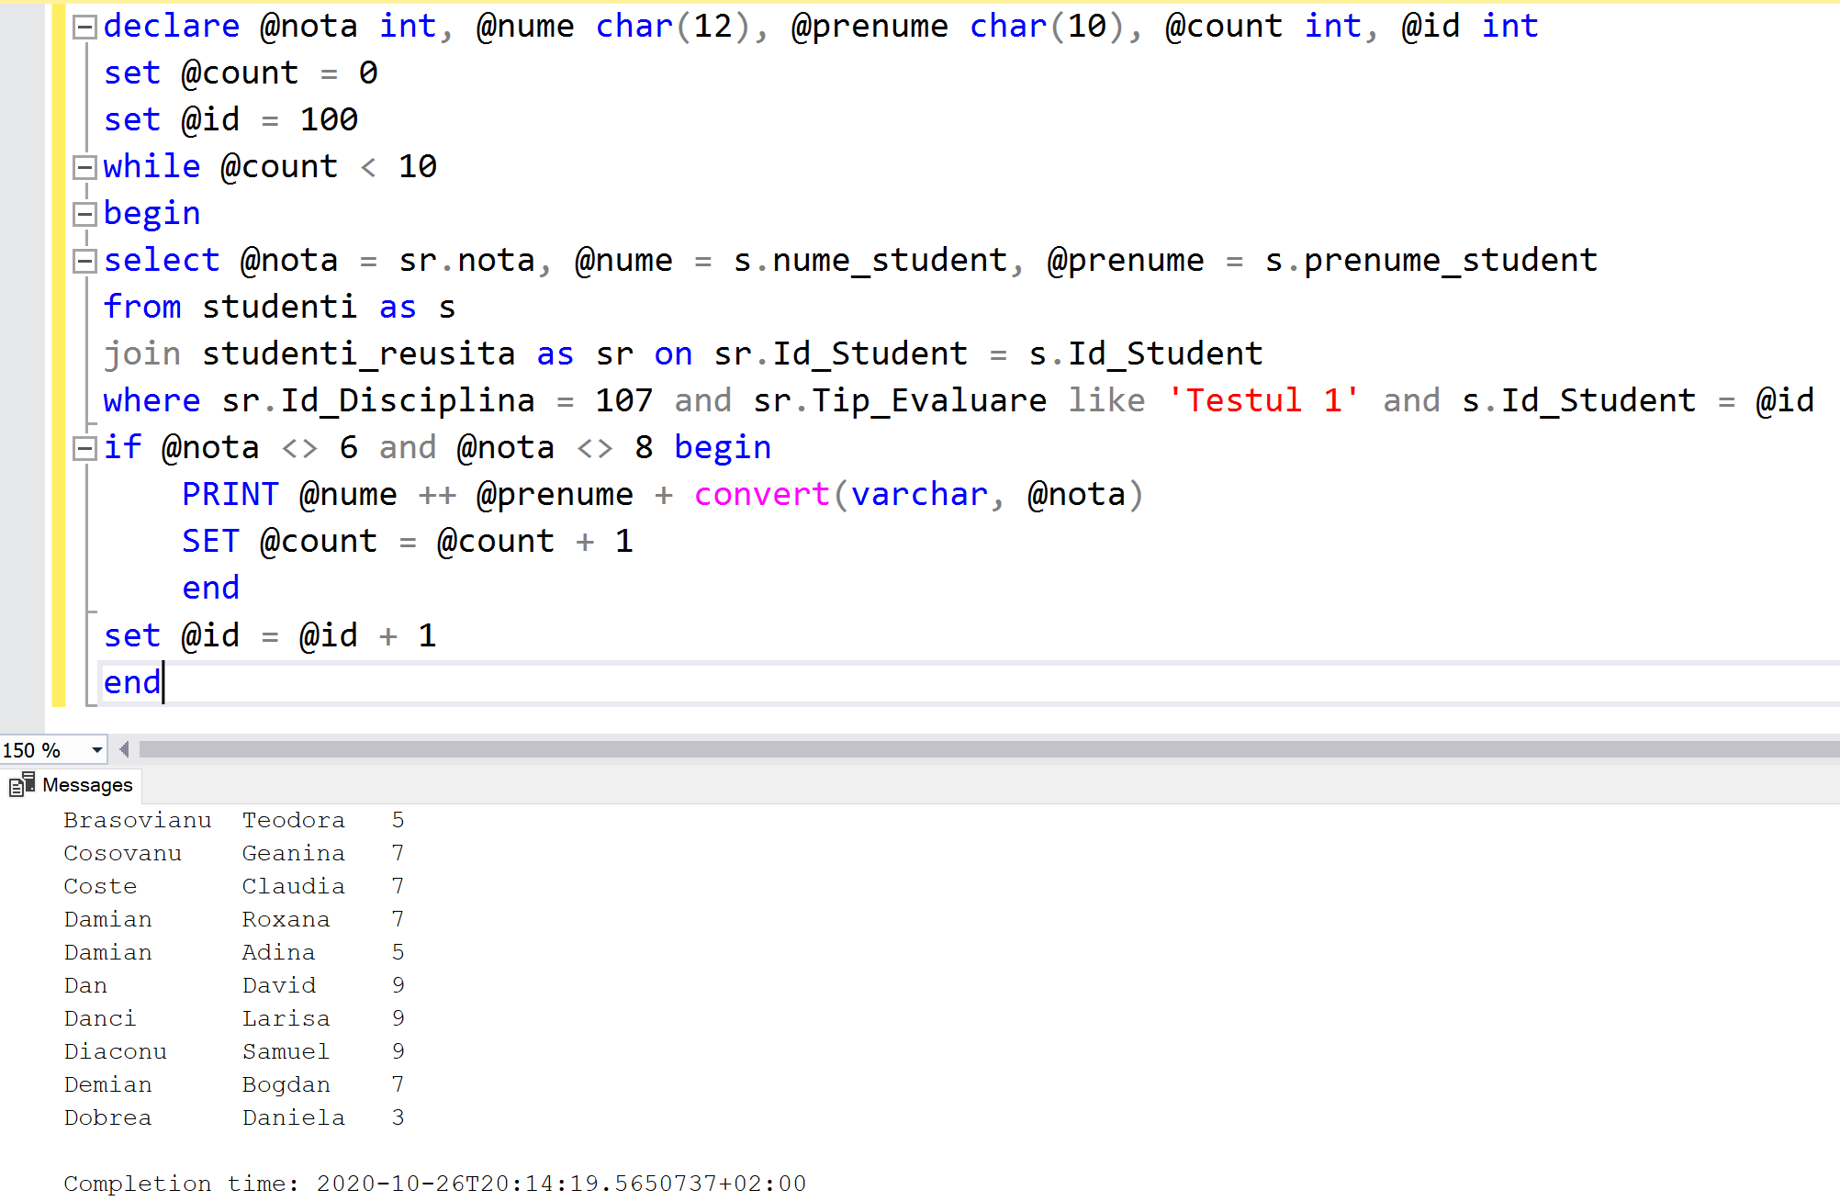

**3)**

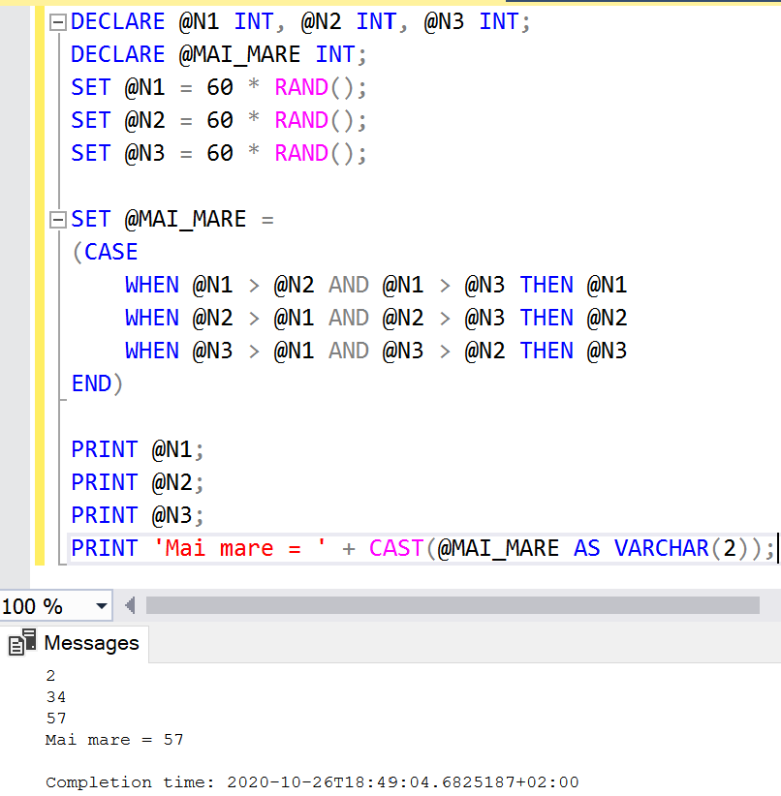

**4)**

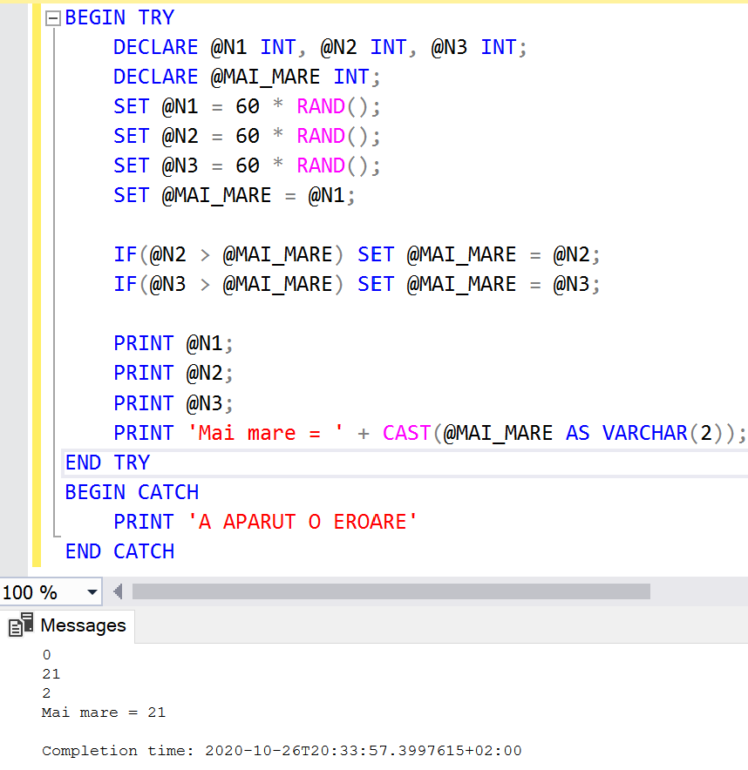

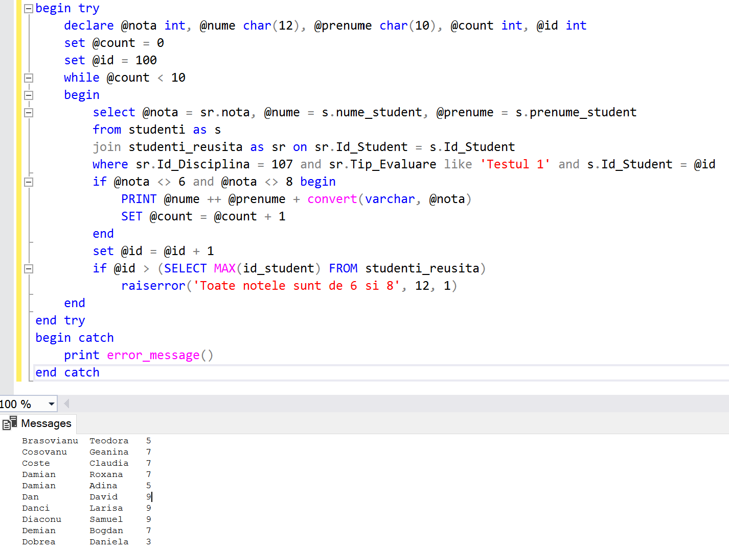

**Conculsion:**

In this laboratory work we deepened our knowledge in transact SQL language. We learned how to create variables, use statements like( IF ELSE, WHILE, GO TO, SET, DECLARE) and also preventing errors.